SURAT KETERANGAN

Yang bertandatangan dibawah ini :
Nama : Rachmawati Wangsaputra, Ph. D
NIDN : 012036602
Jabatan : Ketua STIMLOG

Menerangkan bahwa dosen dibawah ini :

Nama : Dudi Hendra Fachrudin S.E. , M.M.
Tempat,tanggal Lahir : Bandung, 30 Januari 1966
Jabatan : Dosen Progam Studi Manajemen Logistik

Telah berperan aktif dalam melaksanakan Tridharma Perguruan Tinggi pada Program Studi Manajemen Logistik sejak diangkat menjadi Dosen Tetap di Sekolah Tinggi Manajemen Logistik Indonesia (STIMLOG).
Demikian surat keterangan dibuat untuk memenuhi persyaratan usulan Nomor Induk Dosen Nasional (NIDN) bagi dosen yang bersangkutan.

Bandung, 4 Februari 2022
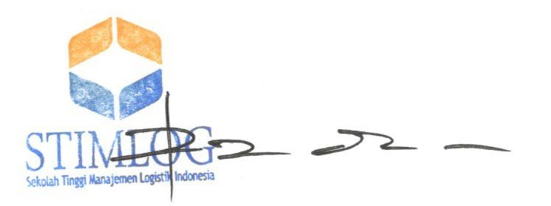
Sekolah Tinggi Manajemen Logistik Indonesia
Ketua,

Rachmawati Wangsaputra, Ph. D
NIK. 21766186

